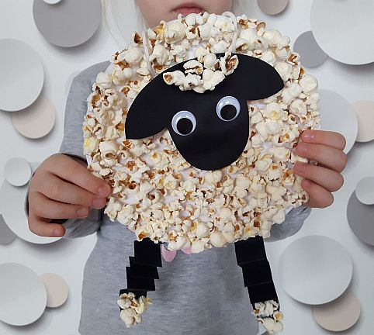
Popcornowe owieczki

Do wykonania owieczek potrzebujemy:
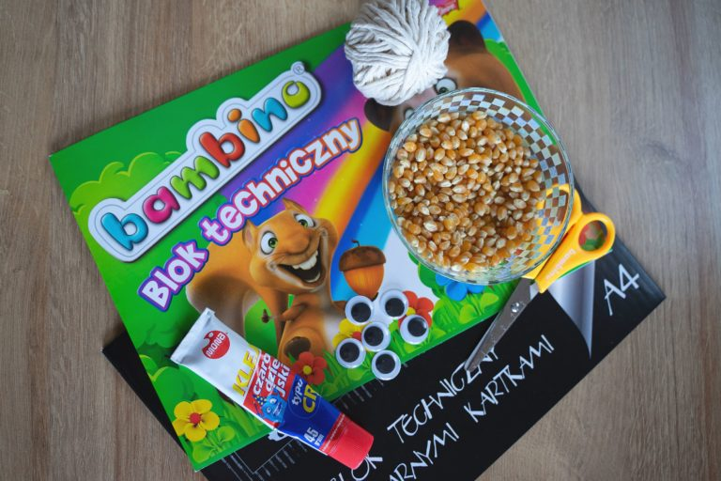

- blok techniczny z białymi kartkami,
– blok techniczny z czarnymi kartkami,
– popcorn,
– klej (użyjcie silniejszego niż zwykły biurowy, żeby popcorn nie spadł),
– ruchome oczy,
– sznurek,
– ołówek,
– nożyczki.

Wykonanie:
Na czarnej kartce bloku technicznego rysujemy kontur głowy owieczki. Wycinamy go.

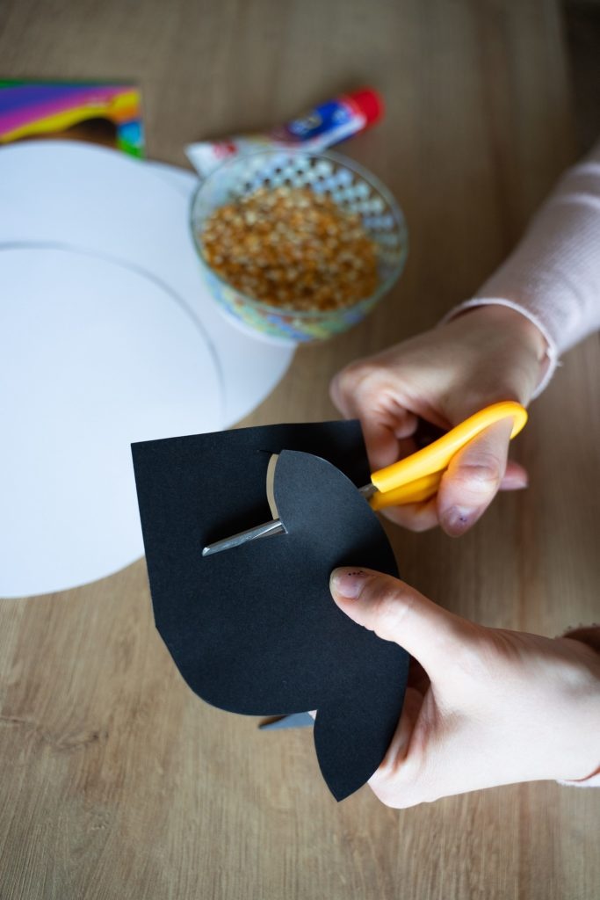

Rysujemy koło na białej kartce bloku technicznego. My odrysowałyśmy po prostu kuchenną miskę. 🙂 W kołach robimy dwie dziurki, żebyśmy później mogli przełożyć przez nie sznurek.
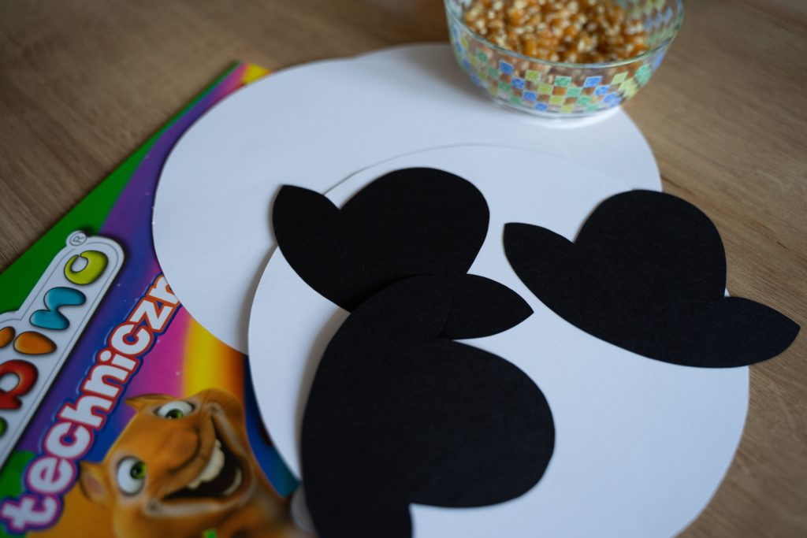

Wycięte koła smarujemy klejem i przyklejamy popcorn.
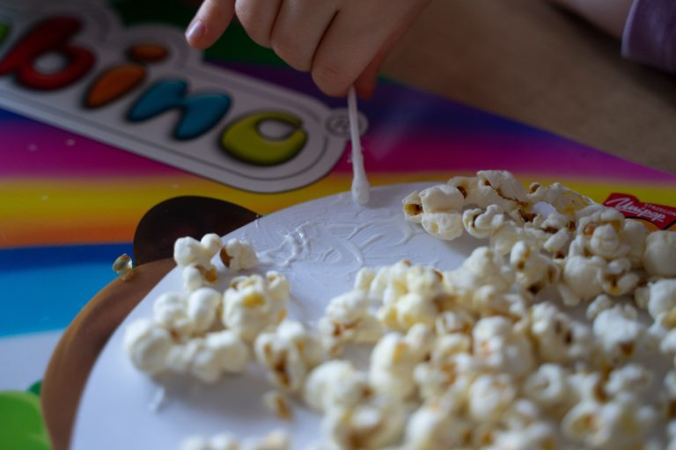
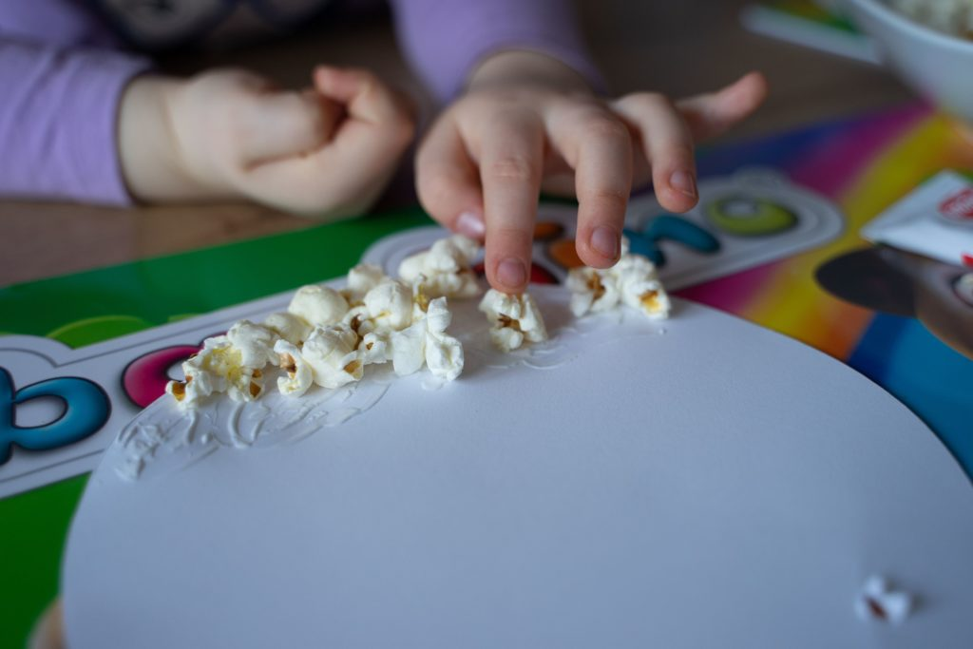
Do głów doklejamy oczy.
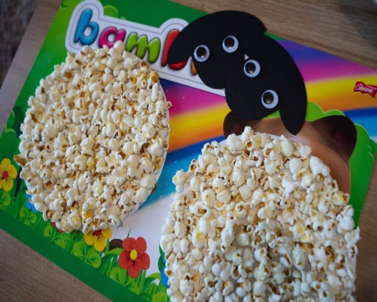

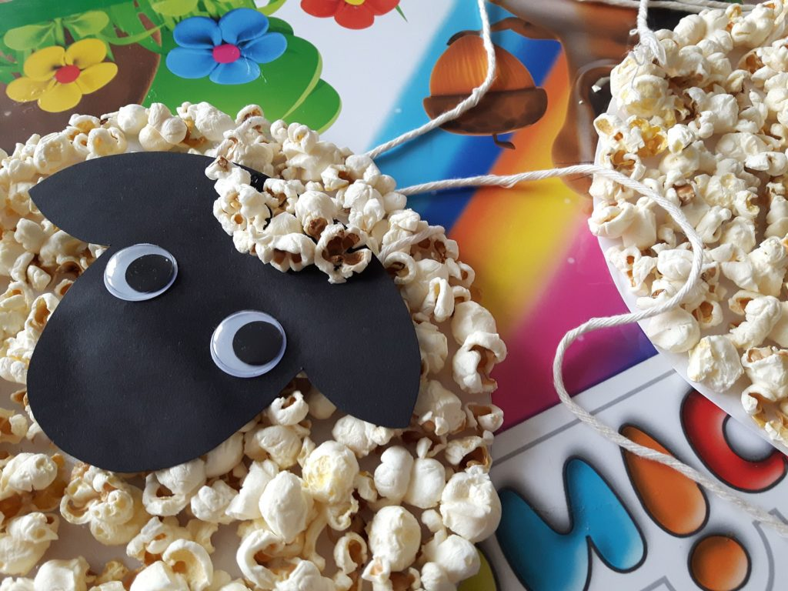
Przez dziurki w kołach przekładamy sznurek. Doklejamy głowę, którą ozdabiamy popcornem.

Z czarnej kartki bloku technicznego wycinamy dwa paski i robimy z nich harmonijkę. Końcówki obcinamy na kształt kopytek.
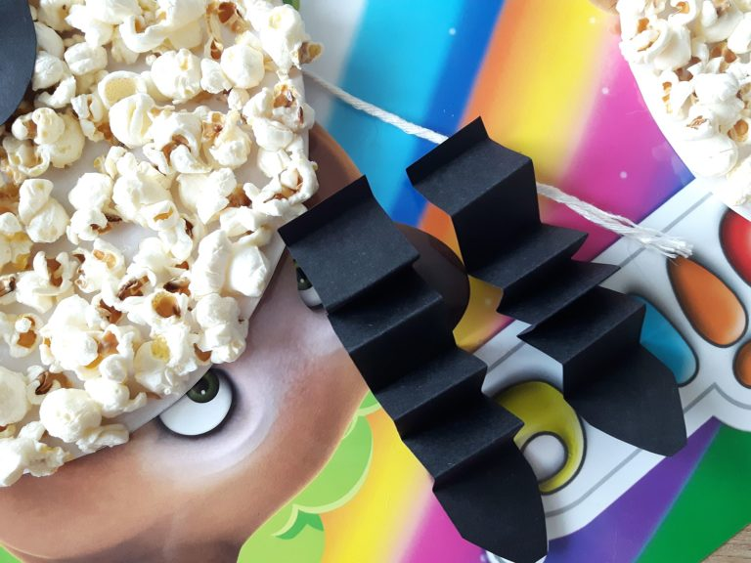
Doklejamy harmonijki i ozdabiamy popcornem.
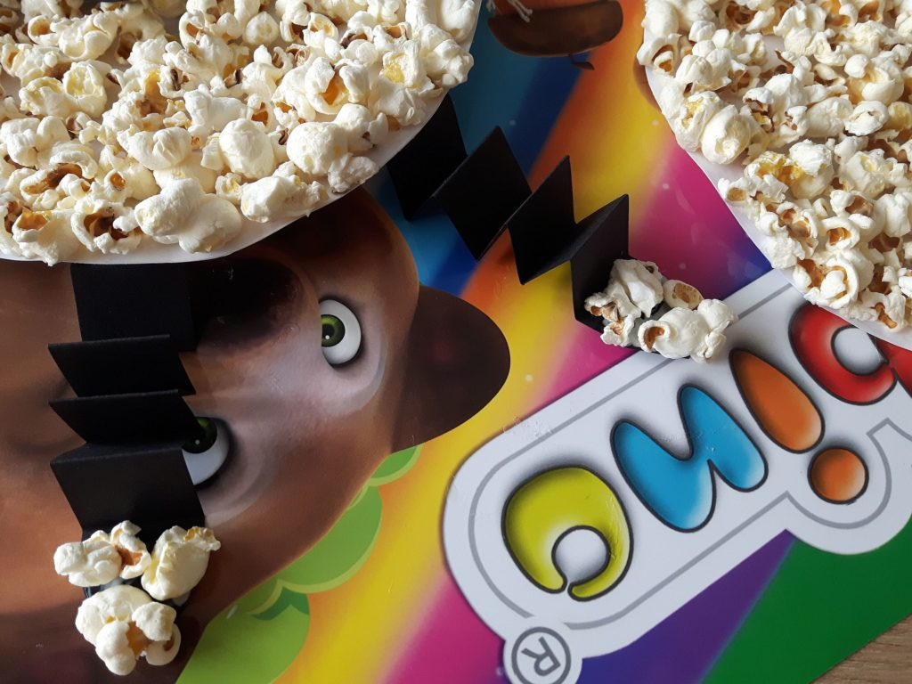
I mamy naszą ozdobę.
Ważna rzecz! Pamiętajcie, że popcorn jest nieco tłusty, warto zatem zabezpieczyć koło przyklejając od spodu folię.
